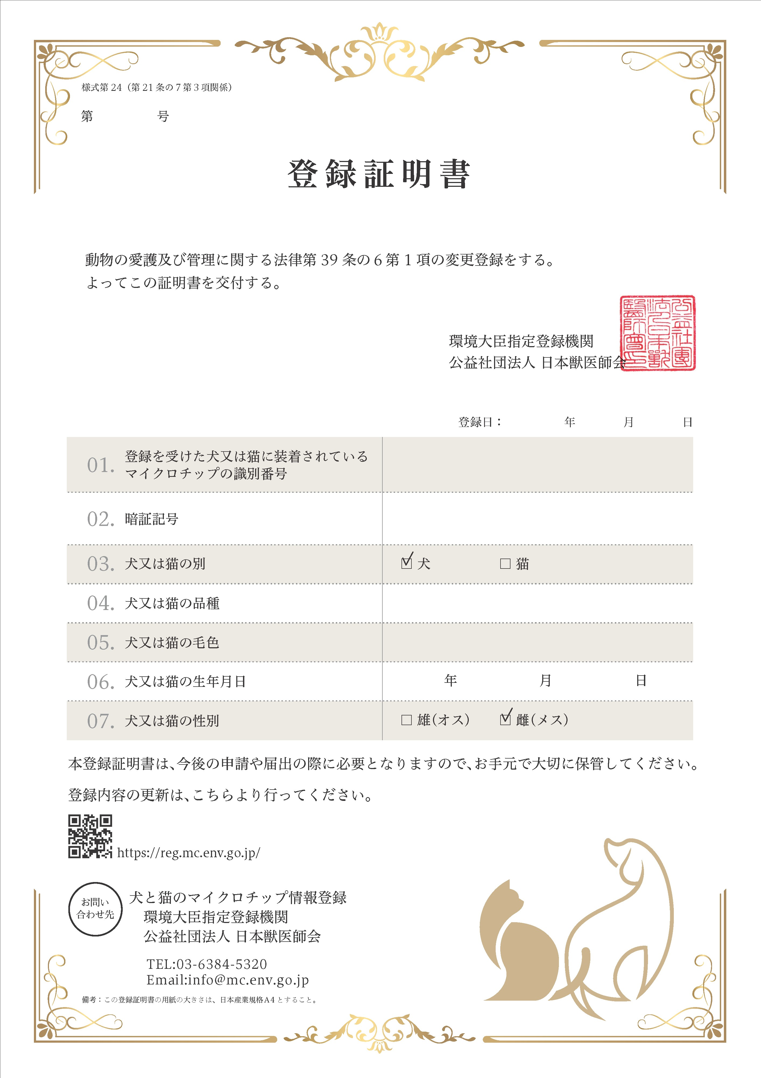
0004097520
令和7
3
26
392 149
MUk7zB
ポメラニアン
クリーム
令和元
7
20

